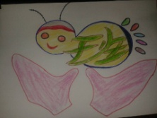**萤火虫**

**六（8）班**

**二0一八年 第二期**

**总第二期**

**（李泽宇）**

两块木板，八条彩带，三人人，一个团队，组成了“同舟共济”这个需要团队合作、身体协调的游戏。

训练的时候，有的队因为不团结而寸步难行，有的队却健步如飞，而我们自然是后者。我站在第一位，负责喊口令和掌控方向。刚开始十分顺利，可到了转弯处，问题出现了，由于我们三个人不够默契，所以摔了一跤。这可不好办，所幸我们很快就恢复了状态，才没有重蹈覆辙。

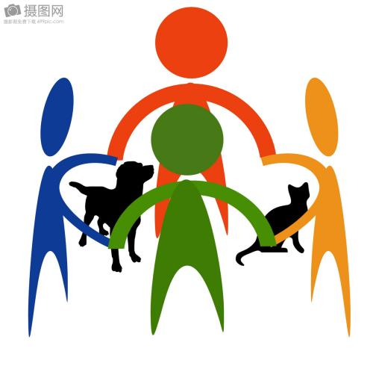正式比赛很快就开始了，随着老师一声令下，六支队伍同时出发，一起奔向终点。我大声喊着：“一，二；一，二!”的口令，并密切关注着旁边人的动向。很快，我们占领了有利位置，我内心窃喜，但还是告诫自己：不要高兴的太早，比赛才刚开始，谁赢还不一定呢！似乎是为了印证我的顾虑，右手边的队伍加速冲了上来，已经快追上我们了。我不敢懈怠，加快了喊口令的速度，腿部继续发力，坚决不让他们超过，队员们也很给力，没有因为突然加速而慌乱。就这样你追我赶，我们队以微弱的优势领先。眼看到转弯点了，我内心一阵紧张，干万不能在这个时候失误啊！这时，我的肩膀一阵疼痛，往后看了一眼，原来后面的队员比我还要紧张，下意识抓紧了我的肩。我放慢脚步，小心翼翼地迈着左脚，右脚，最后一个“掌舵”的队员则配合着我，告诉我每一步该迈多大，不让木板交叉或者是木板距离太大，在训练时我们可没少吃这种情况的亏。成功拐完了弯，我们继续向前出发。向前看，前方就是终点线。胜利，终将是属于我们的。我对队员们说：“前面就是终点，好好绷紧神经，不要让其他队抢先了!”队员们点了点头，加速向终点发起了最后的冲刺!

我们以小组第一的成绩完成了比赛，大家激动万分，击掌庆贺，但是我还是想说一句：“合作第一，比赛第二！安全第一，输赢其次！”

**(张铸辉)**

“众人一条心，黄土变成金。”“同舟共济”这个游戏充分验证了这条真理。

“同舟共济”顾名思义，就是指四人的两只脚用帆带绑在两块长木板上，一起走向终点，是最考验团队合作的游戏。虽在闷热的体育馆里，但同学们依然兴致勃勃，个个摩拳擦掌，跃跃欲试，可一上板却问题百出。有的小组由于口号喊不齐，反复跌倒；有的小组平衡太差，没走两步就摔得“四脚朝天”；还有的由于不协调，一步都走不出去……可有一组却截然不同。别的组都眉头紧锁，状况频出，他们却眉开眼笑，走得轻轻松松，毫无压力。我仔细观察了一下，原来他们有个秘诀：最强壮的人在第一个，后面以重到轻排列。我恍然大悟。

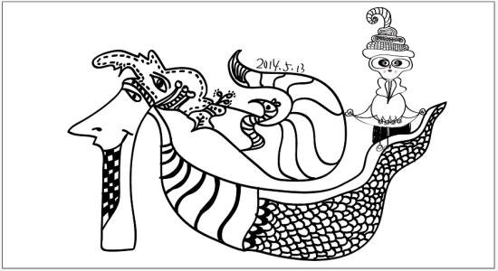比赛就要开始了，我们组决定让我——这个“重量级”的人物排在第一个，由我来喊“左右左右”的口号。站上板，注视着前方，我已势在必得，可结果却出乎我意料。随着老师一声令下，我扯着嗓子大喊道：“左右，左右，左右……”没想到有几组居然和我们旗鼓相当，我加快了速度，以微弱的优势到达了转弯处，于是悲剧发生了，几组排在了一起，就在几个板挤在一起时，我们的板一下子踩到了其他组的板，在那一瞬间失去了平衡，我重重地摔了下去，疼痛感瞬间涌了上来，这酸爽！回头看了看队员的状况，幸运的是他们都“毫发未伤”，不行！这样我不就成了累赘了吗？看着组员心急如焚的样子，我迅速爬起，抱着最后的希望大喊了一声：“转弯！斜着慢慢转过去！”队员们接收到“指令”，跟随着曲折的步伐一起转过弯，以最快的速度冲向终点……

团结合作是一个团队成功最基础的品质，只有大家心连着心，一起跟着口令迈出左脚、右脚，才能走向胜利！